JUNO-ASTEROIDI JA HERA-ARKKITYYPPI
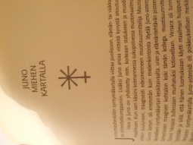
Heran teemat värittävät henkilön elämää silloin, kun hänen syntymäkartallaan on Juno-asteroidi kulminaatioasemassa. Amerikkalaisen Mountin Astroger-lehden mukaan kaikilla Yhdysvaltain >> ensimmäisillä naisilla >> on ollut kartallaan kulminoiva Juno. Esimerkiksi Barbara Bushilla Juno on ollut syntymähetkellä täsmälleen askendentilla, Hillary Clintonilla puolestaan parisuhteen pisteessä läntisellä horisontilla. Rouva Clintonin Juno – asema viestii myös pariskunnan aikaisemmasta ammatillisesta yhteistyöstä.
Vastaava yhteistyötä kuvaava Juno-asema on Sophia Lorenin syntymäkartalla: Juno-asteroidi sijaitsee täsmälleen strategisessa laskukulminaatiossa, joten ammatillinen kytkentä aviopuolisoon, elokuvaohjaaja Carlo Pontiin tulee selkeästi esiin. Lisäksi Lorenin komeassa olemuksessa korostuu paljon enemmän Heran ylväs kuningatarmaisuus kuin esimerkiksi Afroditen seksuaalisuus.
Vaikka jumalaisen Brigitte Bardotin aurinkomerkki on Venus-merkki Vaaka, Afrodite ei ole kuitenkaan hänen vahvin arkkityyppinsä. Koska Juno-asteroidi on hänen syntymäkarttansa askendentilla, hänen vaiheensa liittyvät olennaisesti Heran käsikirjoitukseen. Tätä ilmentävät mm. monet julkisuutta kiinnostaneet avioliitot, ei vähiten viimeinen menestyvän konservatiivipoliitikon kanssa. Eläinten suojelijana Bardotissa nousee pintaan myös Artemis-teema.
Merkittävin kulminaatiotilanne syntyy silloin, kun Juno sijaitsee keskitaivaall. Tällainen taivaanlaella säihkyvä Juno on mm. Elizabeth Taylorilla. Vaikka Taylorin kulminoiva Venus ja nousumerkki Vaaka tekevät hänestä Afroditesta-arkityypin, hänen lukuisat avioliittonsa – ja eronsa – ilmentävät avioliittoasteroidi Junon merkittävyyttä hänen elämänsä käsikirjoituksessa.
Elokuvaohjaaja Frederico Fellinin sympaattinen puoliso näyttelijätär Giulietta Massina ilmensi elämässään varsin positiivisia Hera-teemoja. Hänen Junonsa sijaitsi syntymäkartan keskitaivaalla. Avioliitto Fellinin kanssa kesti yli viisikymmentä vuotta ja maineikas ohjaaja vaikutti ratkaisevasti vaimonsa uraan. Lahjakas näyttelijätär saavutti tosin omin avuinkin mm. Oscar-palkinnon. Pariskunnan rakkaustarina päättyi kuin joutsentarina molempien puolisoiden kuolemaan saman vuoden sisällä.
Toinen positiivinen Hera-esimerkki on entisen Neuvostoliiton presidentin Mihail Gorbatŝovin puoliso Raisa, joka astui julkisuuden parrasvaloihin miehensä tukijana ja valloittavana edustusrouvana. Keskitaivaan Juno saattoi olla hyvinkin syynä siihen, että Raisa Gorbatŝovasta tuli maan ensimmäinen miehensä rinnalla edustanut kuningatarhahmo.
Samanlainen keskitaivaan Juno kuin Raisa Gorbatŝovalla löytyy eduskunnan puhemies Riitta Uosukaisen kartalta. Hera ja Juno liittyvät konservatiivisiin elämänarvoihin, joten ei liene mikään sattuma, että Uosukainen on kokoomuksen edustaja. Uosukaisen Junon asema on mitä lupaavin myös tulevan urakehityksen suhteen – sen sijaan eroottista rakkausteemaa hänen syntymäkarttansa ei painota juuri mitenkään.
Suomalaisen Heran osaan sopii myös kuningatarmainen Kyllikki Virolainen, jonka tarkalla syntymähetkellä Juno-asteroidi on loistanut kuin kruunu täsmälleen keskitaivaalla ja vieläpä parisuhteen Vaa’an merkissä.
Syntymäkartan neljäs kulminaatiopiste, keskiyön asema, yhdistetään jälleensyntymistä painottavan karma-astrologian mukaan henkilön edellisiin elämiin; myös ns. kuun laskusolmu viittaa edellisiin inkarnaatioihin. On varsin mielenkiintoista, että naapurimaamme Ruotsin sekä kuninkaalla että kuningattarella on molemmilla tällainen Juno-asema. Siten Kaarle Kustaa ja Silvia olisivat karma-astrologisen tulkinnan mukaan olleet hallitsijapari jo ennenkin.
Arkkityyppisesti erittäin mielenkiintoinen tilanne vallitsee myös Englannin kuningashuoneessa. Prinssi Charlesin rakastajattaren Camilla Parker-Bowlesin kartalta ei löydy rakastajattaren merkkiä Afrodite-Venusta. (Salaisuuksiin liittyvä kartan 12. Huone on kylläkin poikkeuksellisen painottunut.) Venuksen sijaan puolison ja kuningattaren indikaattori Juno on ollut selvästi esillä jo Camillan syntymähetkellä. Vertex-pisteessä sijaitsevan Junon mukaan Camilla Parker-Bowlesilla olisi edellytykset korkeimpaan asemaan monarkiassa.
Edellä Hera-tapausselostuksissa esiteltiin Eeva, Aulikki ja Venla. Eevan kartalla Juno-asteroidi sijaitsee keskitaivaalla, uran ja elämäntehtävän pisteessä. Eevan kapinointi Hera-teemoja vastaan näkyy syntymän käsikirjoituksista: Juno on erittäin vahvassa oppositio- eli vastakkaisuusasemassa kolmen eri taivaankappaleen kanssa. Aulikin kartalla Juno ei kulminoi, mutta sijaitsee sen sijaan auringon vieressä korostaen täten arkkityypin merkitystä henkilökohtaisella tasolla. Auringon lähellä oleva Juno viittaa siihen, että arkkityypin asioista tulee identiteetin ja minäkuvan aineksia. Myös Venlan syntymäkartalla tämä parisuhteen indikaattori on korostuneena auringon vieressä.

Ennen kuin asteroideja alettiin astrologiassa ottaa huomioon, Venus-planeetta liitettiin rakkauden lisäksi myös parisuhteeseen. Nykytietämyksen mukaan sitoutumisen, liiton ja puolison merkki löytyy kuitenkin Junon alueelta. Se merkki, jossa Juno-asteroidi syntymäkartalla sijaitsee, viittaa käytännön elämässä usein elämänkumppanin astrologiseen merkkiin (joko nousu- tai aurinkomerkkiin). Edellä mainitun esimerkkimme Venlan Juno on Skorpionin merkissä, hänen avomiehensä olikin nousevalta merkiltään Skorpioni ja aviopuoliso aurinkomerkiltään Skorpioni.
Edellä mainittiin positiivisena Hera-arkkityyppinä Frederico Fellinin puoliso Giulietto Massaina, jonka Juno-asteroidi oli täsmälleen keskitaivaalla Kauriin merkissä. Fellinin aurinkomerkki oli Kauris - ehkä se oli tuon pitkän ja ilmeisen onnellisen liiton sinetti.
Asteroiditietämyksen urannuurtaja Demetra George yhdistää teoksessaan The Asteroid Goddesses kuningatar Heran ja Vaa’an ja Skorpionin merkkeihin. Vaaka on astrologian mukaan parikeskeisin merkki. Erityisesti nouseva Vaaka-ihminen kokee usein olevansa puolinainen ilman puolisoa. Moni Vaaka haluaa olla parisuhteessa hinnalla millä hyvänsä ja ajattelee usein enemmän toista kuin itseään. Tämä tulkinta käy yksiin Heran ihanteiden kanssa.
Diplomiekonomi Lenita Airiston syntymäkartta on malliesimerkki kaikkien asteroidien ja naisarkkityyppien esilläolon kannalta. Vahvin tekijä tällä päämäärätietoisella aurinko-Kauris-naisella on nousevassa merkissä Vaa’assa sijaitseva Juno-asteroidi, jonka reviiriä on liike-elämä, talous ja muoti. Airisto tuli yleisön tietoisuuteen alun perin Miss Suomena, Afroditena, jonka merkki nouseva Vaaka on. Sen jälkeen hän pysytteli julkisuudessa menestyvän poliitikon Ingvar S. Melinin vaimona – Herana. Myös Lenita Airiston työ kaupan ja muodin alalla liittyvät täsmälleen Heran hallinta-alueisiin.
Kreikan mytologiassa Heran luonne on täysin toinen kuin kaunosieluisen ja rauhaa rakastavan Vaa’an. Heraa on kuvattu mustasukkaiseksi ja kostonhaluiseksi, jotka ominaisuudet löytyvät yleensä Skorpionin piirteiden kirjosta. Juno tässä kohtalokkaasta ja toisinaan vaikeassa merkissä saattaa johtaa siihen, että rakkaus ja seksuaalisuus muodostavat parisuhteessa vallankäytön välineiksi. Joskus tämä on projisoitua: puoliso saattaa toimia omistavasti tai olla manipuloiva tunteiden alueella. Demetra George yhdistääkin Heran muitta mutkitta Skorpionin dramaattiseen ja omistushaluiseen merkkiin. On kuitenkin muistettava, että kaikki Skorpionit eivät ole mustasukkaisia tai kostonhimoisia eivätkä kaikki Vaa’at pidä avioliittoa elämänsä tärkeimpänä päämääränä. Yleistykset ovat vaarallisia!
Leijona on eläinradan aristokraattisin merkki, joten kuningatar Hera on sen luontevin kumppani. Hera suosii Leijona-sankareita ja pitää menestystä ja ulkoista loistokkuutta yhtä tärkeänä kuin Leijonan merkissä tai Leijonan hetkellä syntyneet. Juno Leijonassa kaipaa juhlia, ylellisyyttä ja kohokohtia pitkin elämäntaivaltaan. Tyypillinen Hera-inkarnaatio on ollut Argentiinan presidentti Juan Peronin legendaarinen vaimo Eva Maria Peron. Perin vaatimattomista olosuhteista ollut Evita päätyi kansan rakastama hyväntekijänä rojalistisessa Leijonan merkissä Juno sijaitsi kulminaatiossa keskiyön pisteessä.
Antiikin Kreikassa Hera yhdistettiin melko yllättäen eläinradan vastakkaisella puolella sijaitsevaan Vesimieheen. Tämä moderni ystävyyden ja ryhmätoiminnan merkki ei tunnu nykyastrologian mukaan kovinkaan >> heramaiselta >>. Selitys piilee siinä, että Vesimies miellettiin Zeuksen hallitseman Leijonan vastamerkiksi, joten Vesimies ja Leijona edustivat eläinradan hallitsijaparia. Vesimies voi edustaa Heran kehittyneintä ulottuvuutta. Vesimiehessä tulee esille parisuhteen kumppanuusmahdollisuus, mutta myös Heran omat harrastukset ja yhteiskunnalliset aktiviteetit. Juno Vesimiehessä mahdollistaa avoimen, uuden ajan tasavertaisen liiton, mikä tässä tilanteessa edellyttää melkoista suvaitsevuutta ja edistyksellisyyttä. Vesimiehessä ollessaan Juno ylittää omistavan ja suuntautuu tavallista enemmän yhteiskunnallisesti. Tässä Junon demokraattisessa merkissä parisuhde voi olla avoin, jopa avoliitto.
Rapu on usein perhe- ja sukukeskeinen perinteiden säilyttäjä. Ravussa korostuvat myös Heran tytär, synnytyksen suojelijatar Eileithyia, sekä suvun nimen säilyttäminen. Tässä merkissä ollessaan Juno lisää jonkinlaista sisäänpäin suuntautumista – sukukeskeisyyden lisäksi vaikkapa kotiseutu tai isänmaanrakkautta.
Kauriissa sijaitessaan Juno korostaa rituaalien ja seremonioitten merkitystä: protokolla on erityisen tärkeä. Siinä missä Heran puoliso Zeus oli varsin menevä mies, Hera itse oli uskollisuuden perikuva. Tyypillinen Kauris on myös uskollinen ja samoin kuin Ravun kohdalla Hera voi ilmetä tässäkin merkissä roomalaisena matroona tai Juno Monetana. Taloudelliset seikat ja ammatillinen menestys saattavat painaa parinvalinnassa ja vaikuttaa myös liitossa pysymiseen.
Myös Härän materialistisessa ja käytännöllisessä merkissä tulevat esiin Heran arvoja ylläpitävät ja taloudellisuuteen liittyvät puolet. Juno toimii tällöiin selvästi enemmän roomalaisen Juno Monetan kuin Heran tavoin. Toisaalta Härkä saattaa olla omistava niin taloudellisesti kuin ihmissuhteissaan. Pahimmillaan merkin edustaja arvioi ihmisiä heistä saatavan hyödyn perusteella. Puolison status ja jopa myötäjäiset nousevat parinvalinnassa arvoon arvaamattomaan ja avioliiton satama on tyyssija, josta ei lähdetä ennen viikatemiehen kotikäyntiä.
Juno-asteroidille melko vieras merkki on Neitsyt. Tässä merkissä ollessaan kyseisen asteroidiaseman omaaja voi olla parisuhteessa kriittinen ja vaativainen, täydellisyyttä edellyttävä ja >> nalkuttava >> vaimo. Neitsyt-Juno pitää ehdotonta uskollisuutta itsestäänselvyytenä. Oleellista tälle asemalle on niin puolison kuin yleensäkin ihmisten ammatillisen aseman arvostus ja sen mukaan ihmisten asettaminen kategorioihin.
Neityen vastamerkissä Kaloissa ollessaan Juno toimii jopa ihanteellisesti. Tällaiselle henkilölle parisuhde ja liitto merkitsevät täyttymystä. Mikäli Junolla on Kaloissa on sopuisat kulmat muihin taivaankappaleisiin nähden, ideaalitila ja täydellinen yhteys ovat tietenkin mahdollisia, mutta käytännön elämässä ei ole näin onnellisesti kuitenkaan aina ole. Juno Kalojen merkissä saattaa ilmentää myös uhrina ja marttyyrinä olemista ja jopa melkoista kärsimystä parisuhteessa. Henkilöllä itsellään tai hänen kumppanillaan voi olla taipumusta illuusioihin, kenties he elävät täysin epärealistisesti odottaen suhteelta aivan liikaa. Tällöin pettymysten mahdollisuudet ovat melkoiset. Junon energiaa Kaloissa voi ehkä parhaiten kanavoida johonkin epäitsekkääseen hyväntekeväisyystyöhön. Ihanteellinen Juno voi olla tuloksena myös siinä tapauksessa, että Junolla on yhteys Neptunus-planeettaan.
Arkkityyppinen Zeus-Hera-asetelma on mahdollinen silloin, kun Juno sijaitsee Jupiterin merkissä Jousimiehessä. Koska Jousimies edustaa kaukomatkoja, tähän arkkityyppiin liittyy ehdottomasti pitkä häämatka. Tässä yhteydessä myös Zeuksen ja Heran varjopuolet saattavat tulla esiin – ja ovat jopa todennäköisiä. Puolisolla on esimerkillä muita kiinnostuksen kohteita eikä uskottomuuskaan ole poissuljettua. Vastaava tilanne synty, jos Juno sijaitsee syntymäkartalla suhteessa Jupiteriin. Tällaisessa arkkityyppisessä Zeus-Hera-parisuhteessa muut ihmiset kuuluvat ikään kuin itsestäänselvyytenä pariskunnan elämän kuvioihin. Ellei kumppanilla olisi muita suhteita, puoliso menettäisi jotain statuksestaan ja mielenkiinnostaan Heran arvoasteikossa.
Kaikkein menevin ja seikkailunhaluisin puoliso löytyy parisuhteesta, jossa Junon merkkinä on Kaksonen. Tässä asemessa kumppani voi olla kirjaimellisesti liikekannalla eli jatkuvasti tulossa tai menossa. Juno Kaksosista sisältää myös sellaisen mahdollisuuden, että suhteita on avoimesti ja samanaikaisesti useita. Elleivät henkiset ja älylliset kiinnostuksen kohteet sekä ystäväpiiri ylläpidä suhdetta ja vuorovaikutusta, yhteiseloa voi leimata irrallisuuden kokeminen ja sitoutumisen vaikeus.
Oinas Junon merkkinä saattaa vaikuttaa parisuhteeseen varsin rankasti: riidat ovat arkipäivää, samoin molemminpuolinen kiusanteko ja kostaminen. Kyseessä voi toisaalta olla myös intohimoinen viha/rakkaus-suhde. Juno suosii tässä asemassa poikalapsia: on todennäköistä, että parilla on Ares-tyyppinen poika. Juno Oinaassa altistaa myös sankaripalvonnalle. Parhaimmillaan asema viittaa hyvin toiminnalliseen, aktiiviseen ja rohkeaan puolisoon. Yhdessä saattaisi olla menestystä vaikkapa urheilussa tai liike-elämässä; yhteinen yritys on varsin mahdollinen.

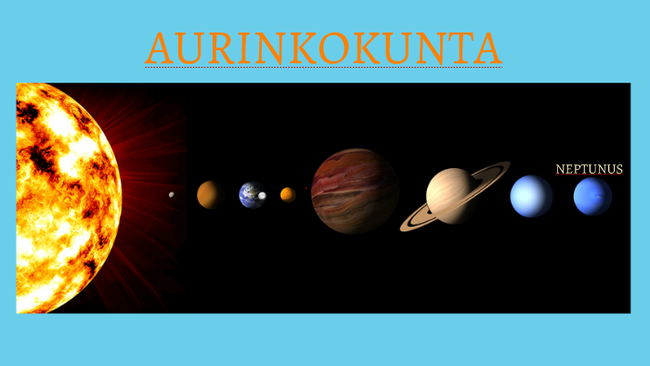
Figure 1 Neptunus

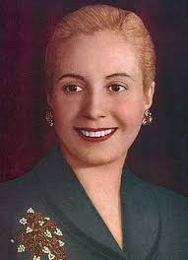
Figure 2 Eva Maria Peron

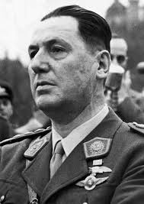
Figure 3 Juan Peron
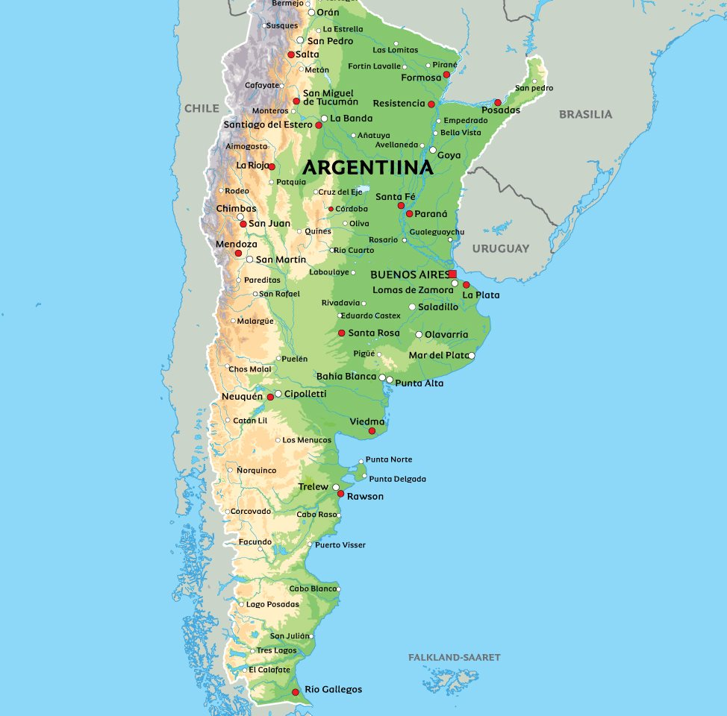
Figure 4 Argentiina

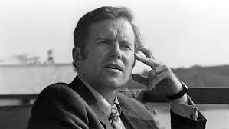
Figure 5 Ingvar S. Melin
Figure 6 Lenita Airisto

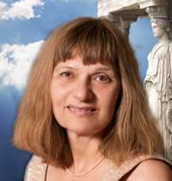
Figure 7 Demetra George

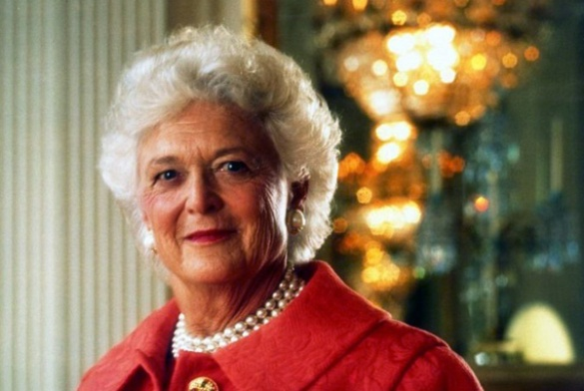
Figure 8 Barbara Bush
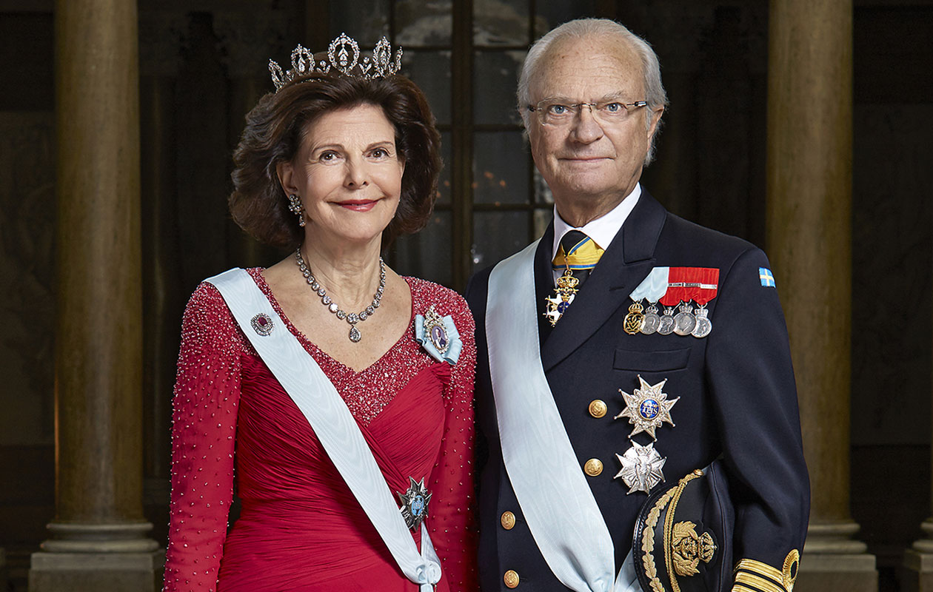
Figure 9 Silvia ja Kaarle Kustaa
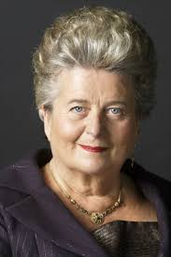
Figure 10 Riitta Uosukainen
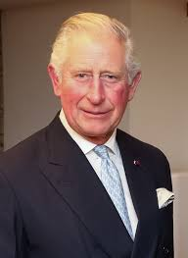
Figure 11 Prinssi Charles
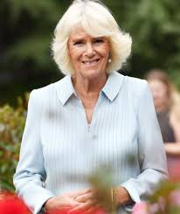
Figure 12 Camilla Parker-Bowles
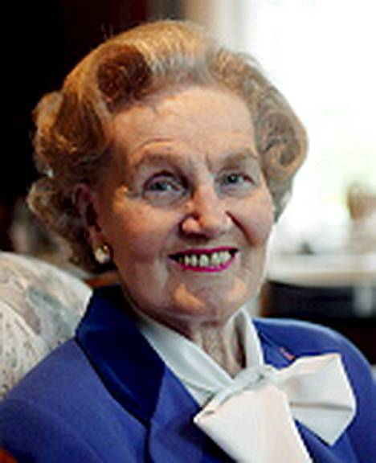
Figure 13 Kyllikki Virolainen
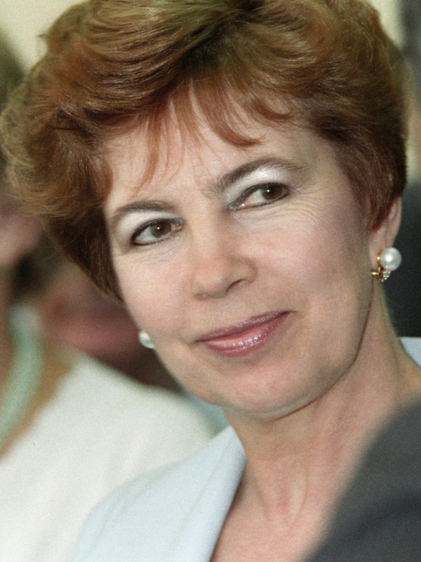
Figure 14 Raisa Gorbatsov
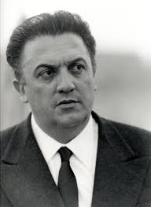
Figure 15 Frederico Fellini
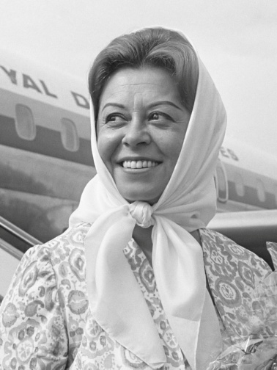
Figure 16 Giulietta Masina
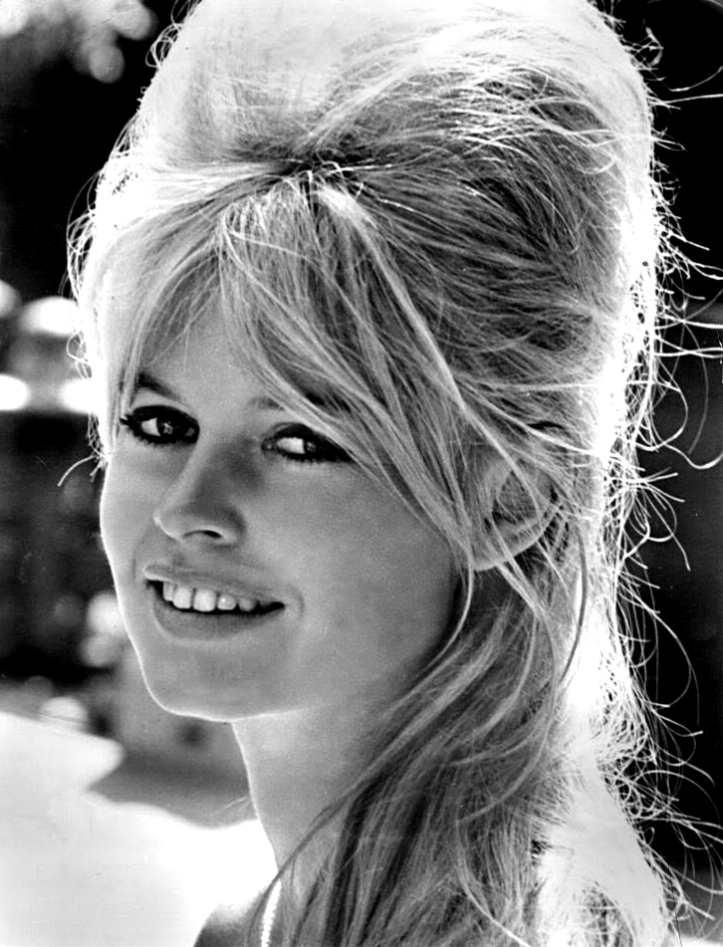
Figure 17 Brigitte Bardot
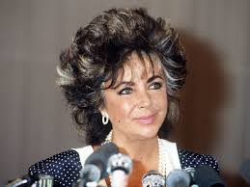
Figure 18 Elizabeth Taylor
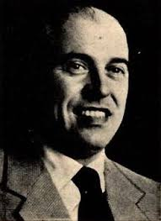
Figure 19 Carlo Ponti
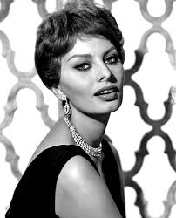
Figure 20 Sophia Loren
Figure 21 Hillary Clinton
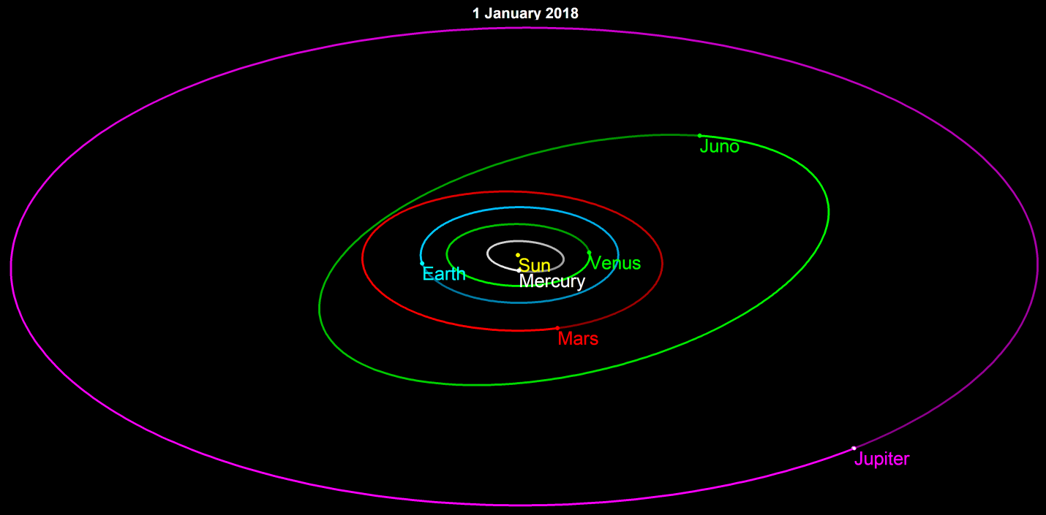
Figure 22 Juno- asteroidi
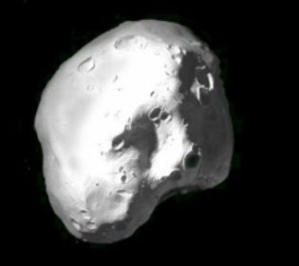
Figure 23 Juno-asteroidi

